**施工现场专业人员继续教育学员操作手册**

# **第一步：注册登录**

1. 进入贵安新区建筑业协会官网（https://www.gaxqjzxh.com/）
2. 选择现场专业人员板块

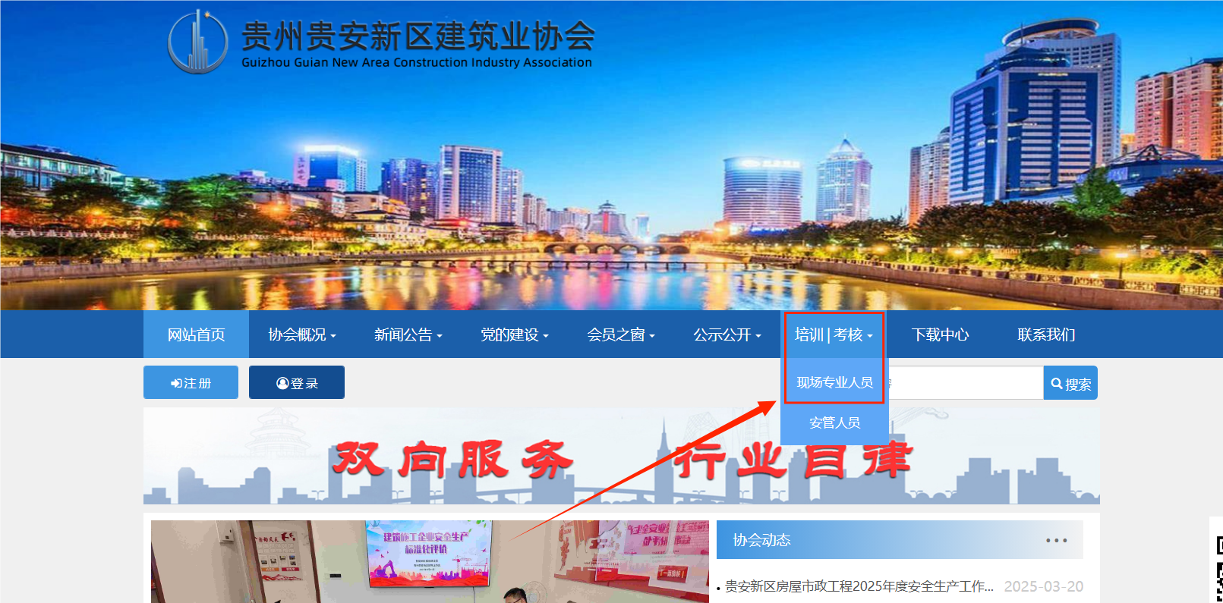

1. 点击注册，并填写相关信息注册。

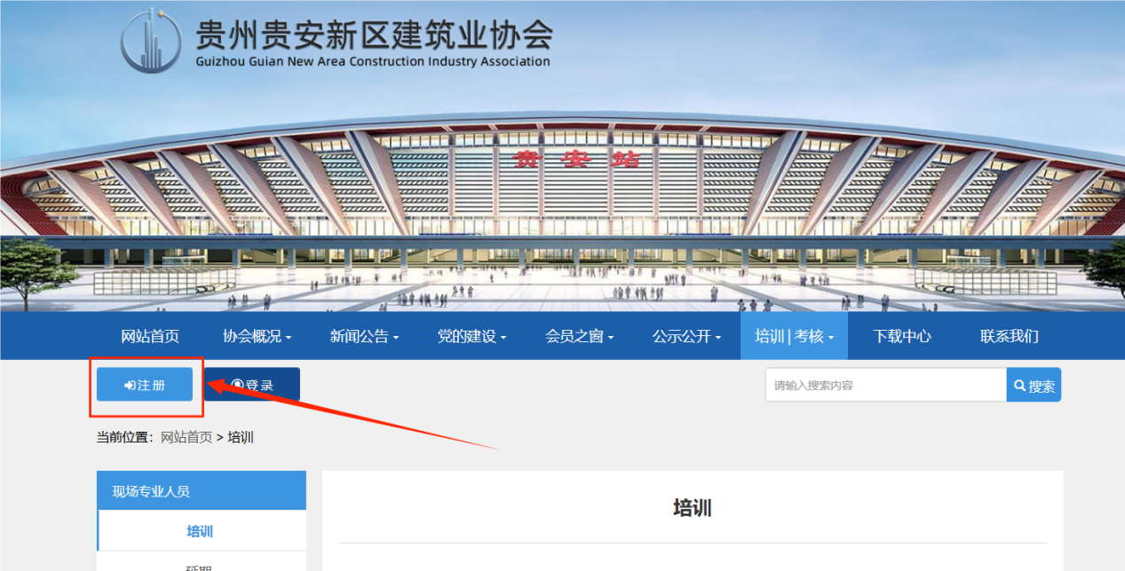

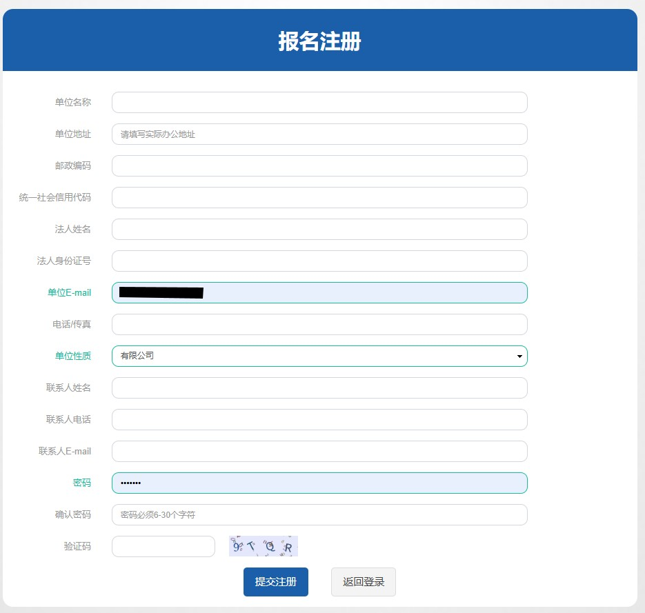

4.进行登录

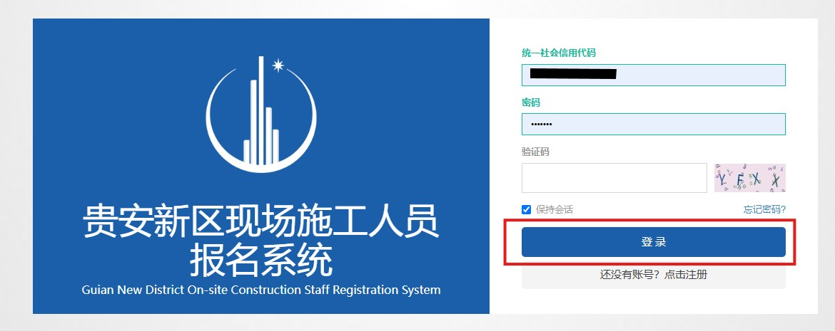

# **第二步：报名缴费**

1.选择延期

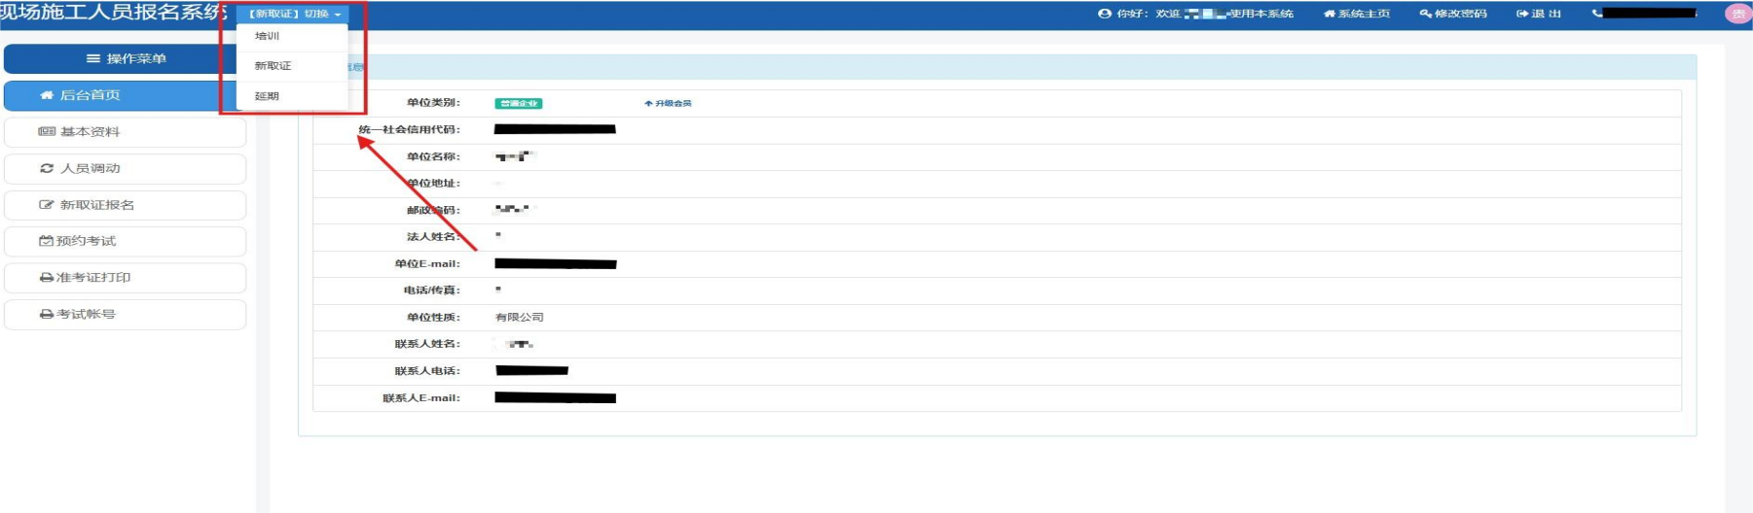

2.选择延期报名

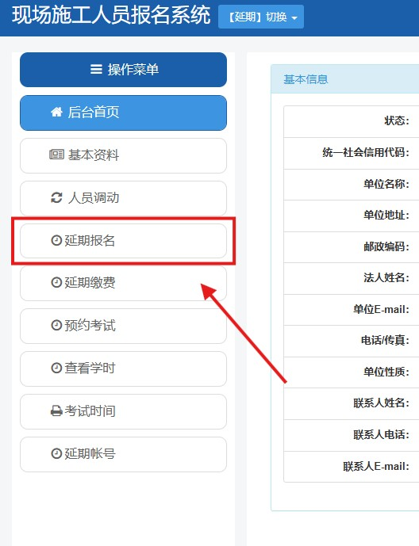

3.选择新增人员

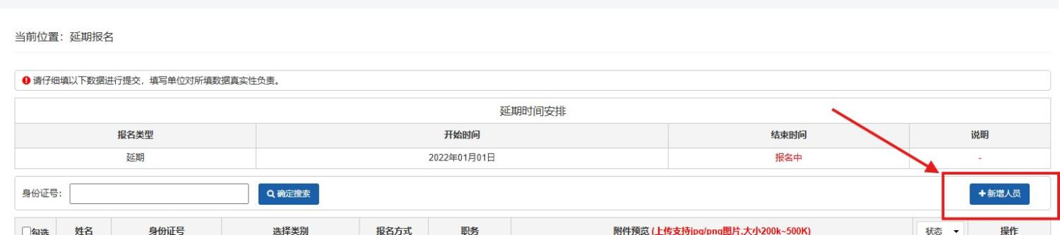

4.输入人员信息

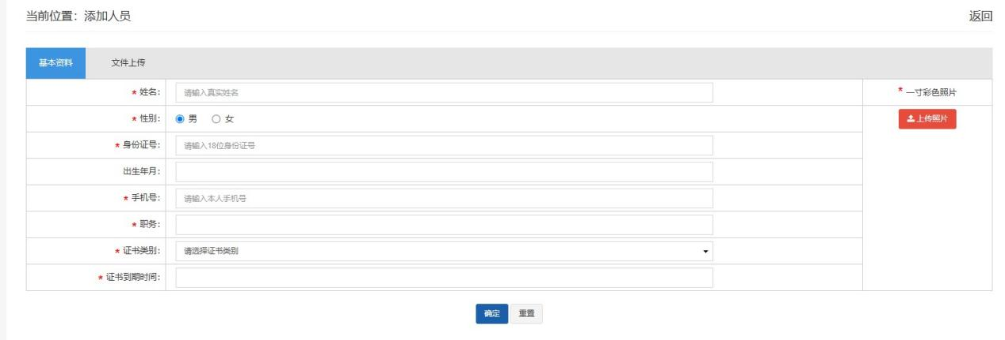

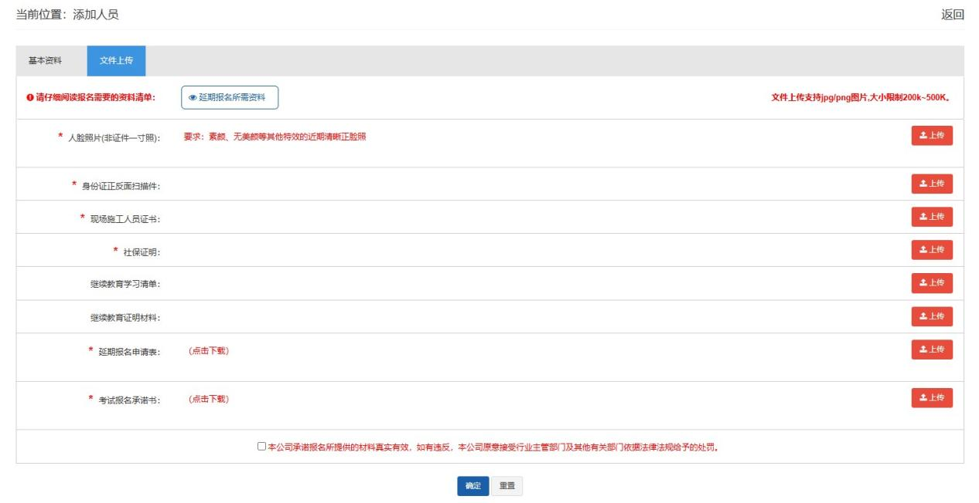

5.选择人员报名

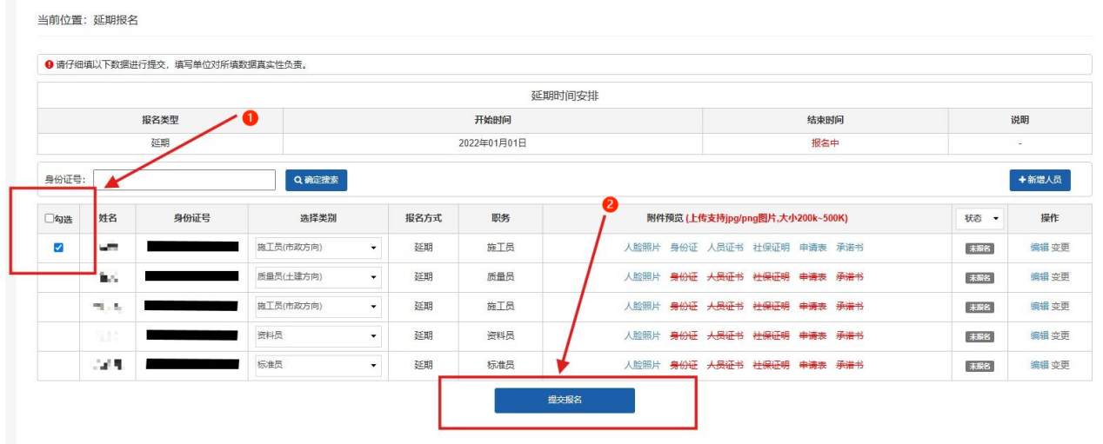

6.培训缴费

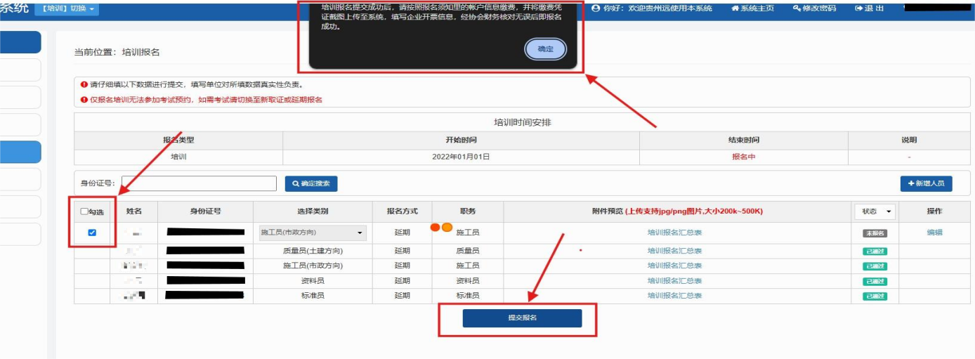

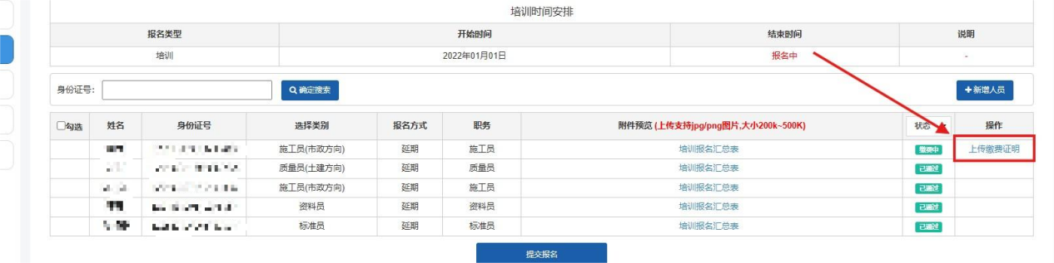

# **第三步：小程序登录学习**

1.获取人员账号

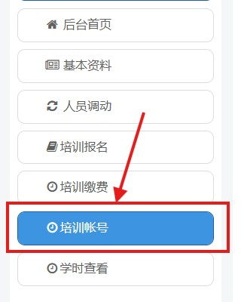

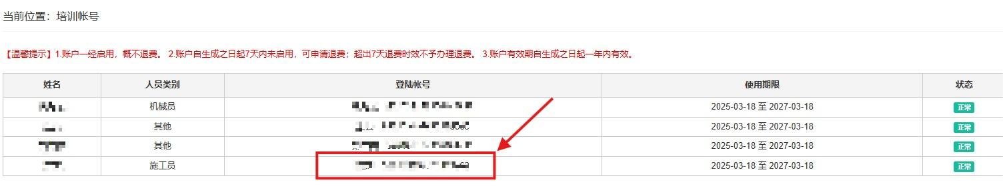

2.微信小程序搜索贵安新区施工专业人员考培平台进入小程序

3.小程序登录人员账号

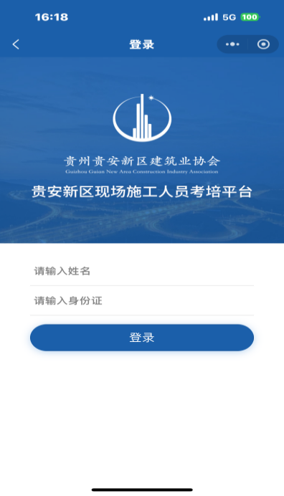

1. 进行课程学习

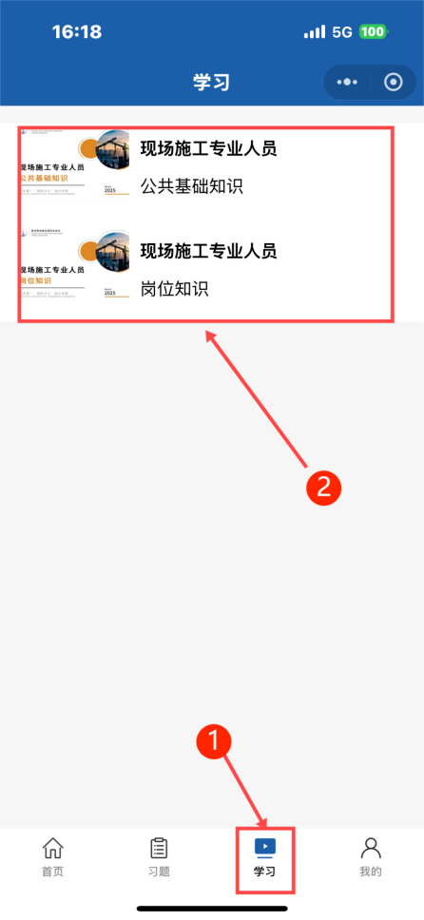

1. 进行线上模拟考试

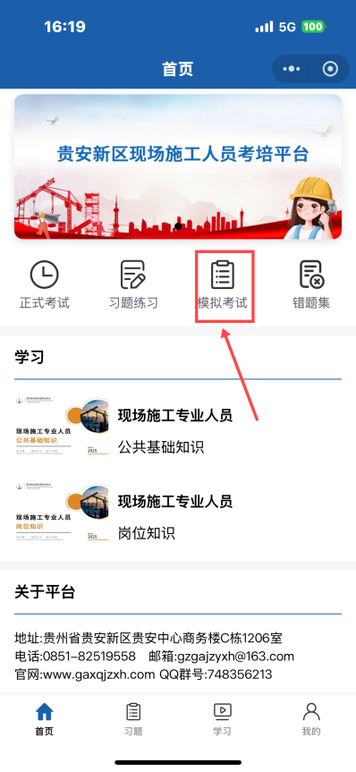

# **第四步：进行正式考试**

1. 报名考试

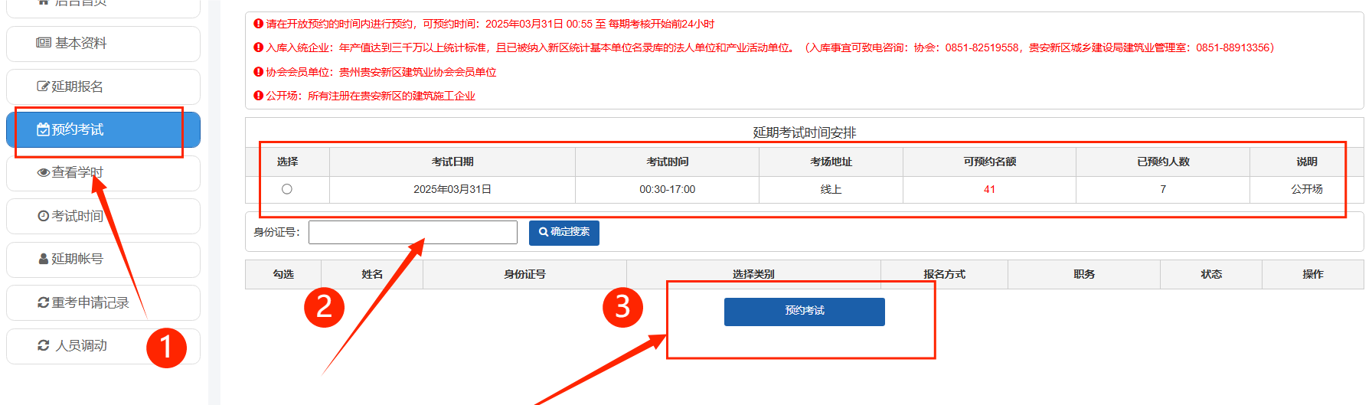

2.在小程序上进行正式考试

